“寻乡村之美，解蝶变之密”

——“笋芽儿部落”自然教育系列活动方案

一、活动背景：
1.自然教育发展趋势。党的二十大以来，我国生态文明建设进入新的历史发展时期。2023年12月12日，《全国自然教育中长期发展规划（2023—2035 年）》公开发布全文，明确了未来一段时期自然教育发展的指导思想、主要目标和工作重点，将进一步规范引导自然教育领域参与主体行为，凝聚广泛多元的自然教育力量，培育庞大优质的自然教育队伍，提供丰富普惠的自然教育产品，为推动中国自然教育高质量发展提供有益支撑。
2.文化赋能，乡村振兴。安吉县20年来，得益于“千万工程”的实施，我县按照“以标准化促进均等化”要求，大力推进基层公共文化服务体系建设，不仅让乡村环境大变样，更是带动了乡村文化的发展、蝶变和振兴，在潜移默化中提高群众文化生活的获得感、幸福感。赋能乡村、浸润人心，这就是“千万工程”带给安吉的一种力量。
3.自然教育是助力可持续发展目标的重要方式。2022年联合国教科文组织发布《共同重新构想我们的未来：一种新的教育社会契约》报告将“人类根植于生态系统之中的观念将深入人心”列入2050年教育发展的愿景之一，强调通过教育变革，重新平衡地球作为生活的星球和独特的家园与人类之间的关系。通过“笋芽儿部落自然教育系列课程”引导青少年走进自然、通过实地探访、亲身体验的方式，带领孩子深入乡村，感受乡村的自然风光、历史文化、民俗风情和经济发展，从而增强对乡村文化的认识和保护意识、培养社会责任感以及促进城乡文化交流与融合。
二、活动目标：
1.了解茶叶种植、蜗牛养殖、春耕文化、节气传统等相关知识，感受安吉县农业生态、农业文化的创新。
2.掌握茶叶采摘、蜗牛领养、插秧、手工制作等劳动技能，并学会分工合作，增强团队精神。
3.培养青少年保护环境，善于观察，热爱大自然的精神。
4.感受安吉生态环境、农业创新等变化，理解人与自然和谐共生的意义。
三、活动对象：
9-12岁少年儿童。
（这个年龄段的青少年的认知能力在逐渐增强，具备一定科学探究能力与实践动手能力，通过实践活动理解体验人与自然和谐相处关系，对生态保护，农业发展的重要性，这对青少年的发展有深远影响。）
- 活动时间、地点：
活动时间：4月1日、4月14日、4月22日、4月28日
活动地点：安吉县白玉蜗牛养殖基地、安吉县宋茗茶博园、安吉县报福村乐那石谷绿色劳动教育基地
- 活动准备：
序号 | 名称 | 内容 | 备注
1 | 场地踩点 | 场地安全排查、场地流程熟悉 | 确保活动区域安全
2 | 人员分工 | 负责老师确定、会议、分组
3 | 物品准备 | 更具不同活动需要准备
4 | 活动流程 | 活动行程表
5 | 场地布置 | 主背景、横幅、区域指示牌、引导牌
6 | 后勤 | 药物、车辆、
7 | 后期宣传 | 微信推送、媒体

五、活动主题：“寻乡村之美，解蝶变之秘”笋芽儿部落自然教育系列活动
六、活动内容与要求
1.活动内容：
1.第一站（4月1日）（地点：安吉县白玉蜗牛养殖基地）：
与“蜗”同行：为“蜗”来探秘 —“蜗”来探秘 —“蜗”来领养
2、第二站（4月14日）（地点：安吉县宋茗茶博园）：
御水野茶趣：游茶园-种茶苗— 博物馆探秘—闻茶香 习茶礼/
3.第三站（4月22日）（地点：安吉县报福村乐那石谷绿色劳动教育基地）：
农耕文化节：春耕畲乡-漫游指南—田园运动会—田园艺术
4.第四站（4月28日）（地点：安吉县余村村）：
解密小达人：“蝶变密码”我来找-“两山”理念我思考-乡村振兴我献策
2.要求：
（1）每次的目的地不同，所有人员穿戴好相应活动服装，穿运动鞋，带好自己水杯。
（2）介绍活动的目的、意义、要求、注意事项等问题，并提出要求和希望。
（3）将学生分成若干小组（确定小组长），确定小组队长协助老师维持秩序，并重点强调安全、纪律、环保等要求。本次活动结束后，谈谈本次活动的收获与感受。
（4）活动结束后，请填写好本次活动“寻找乡村之美任务单”（如下）
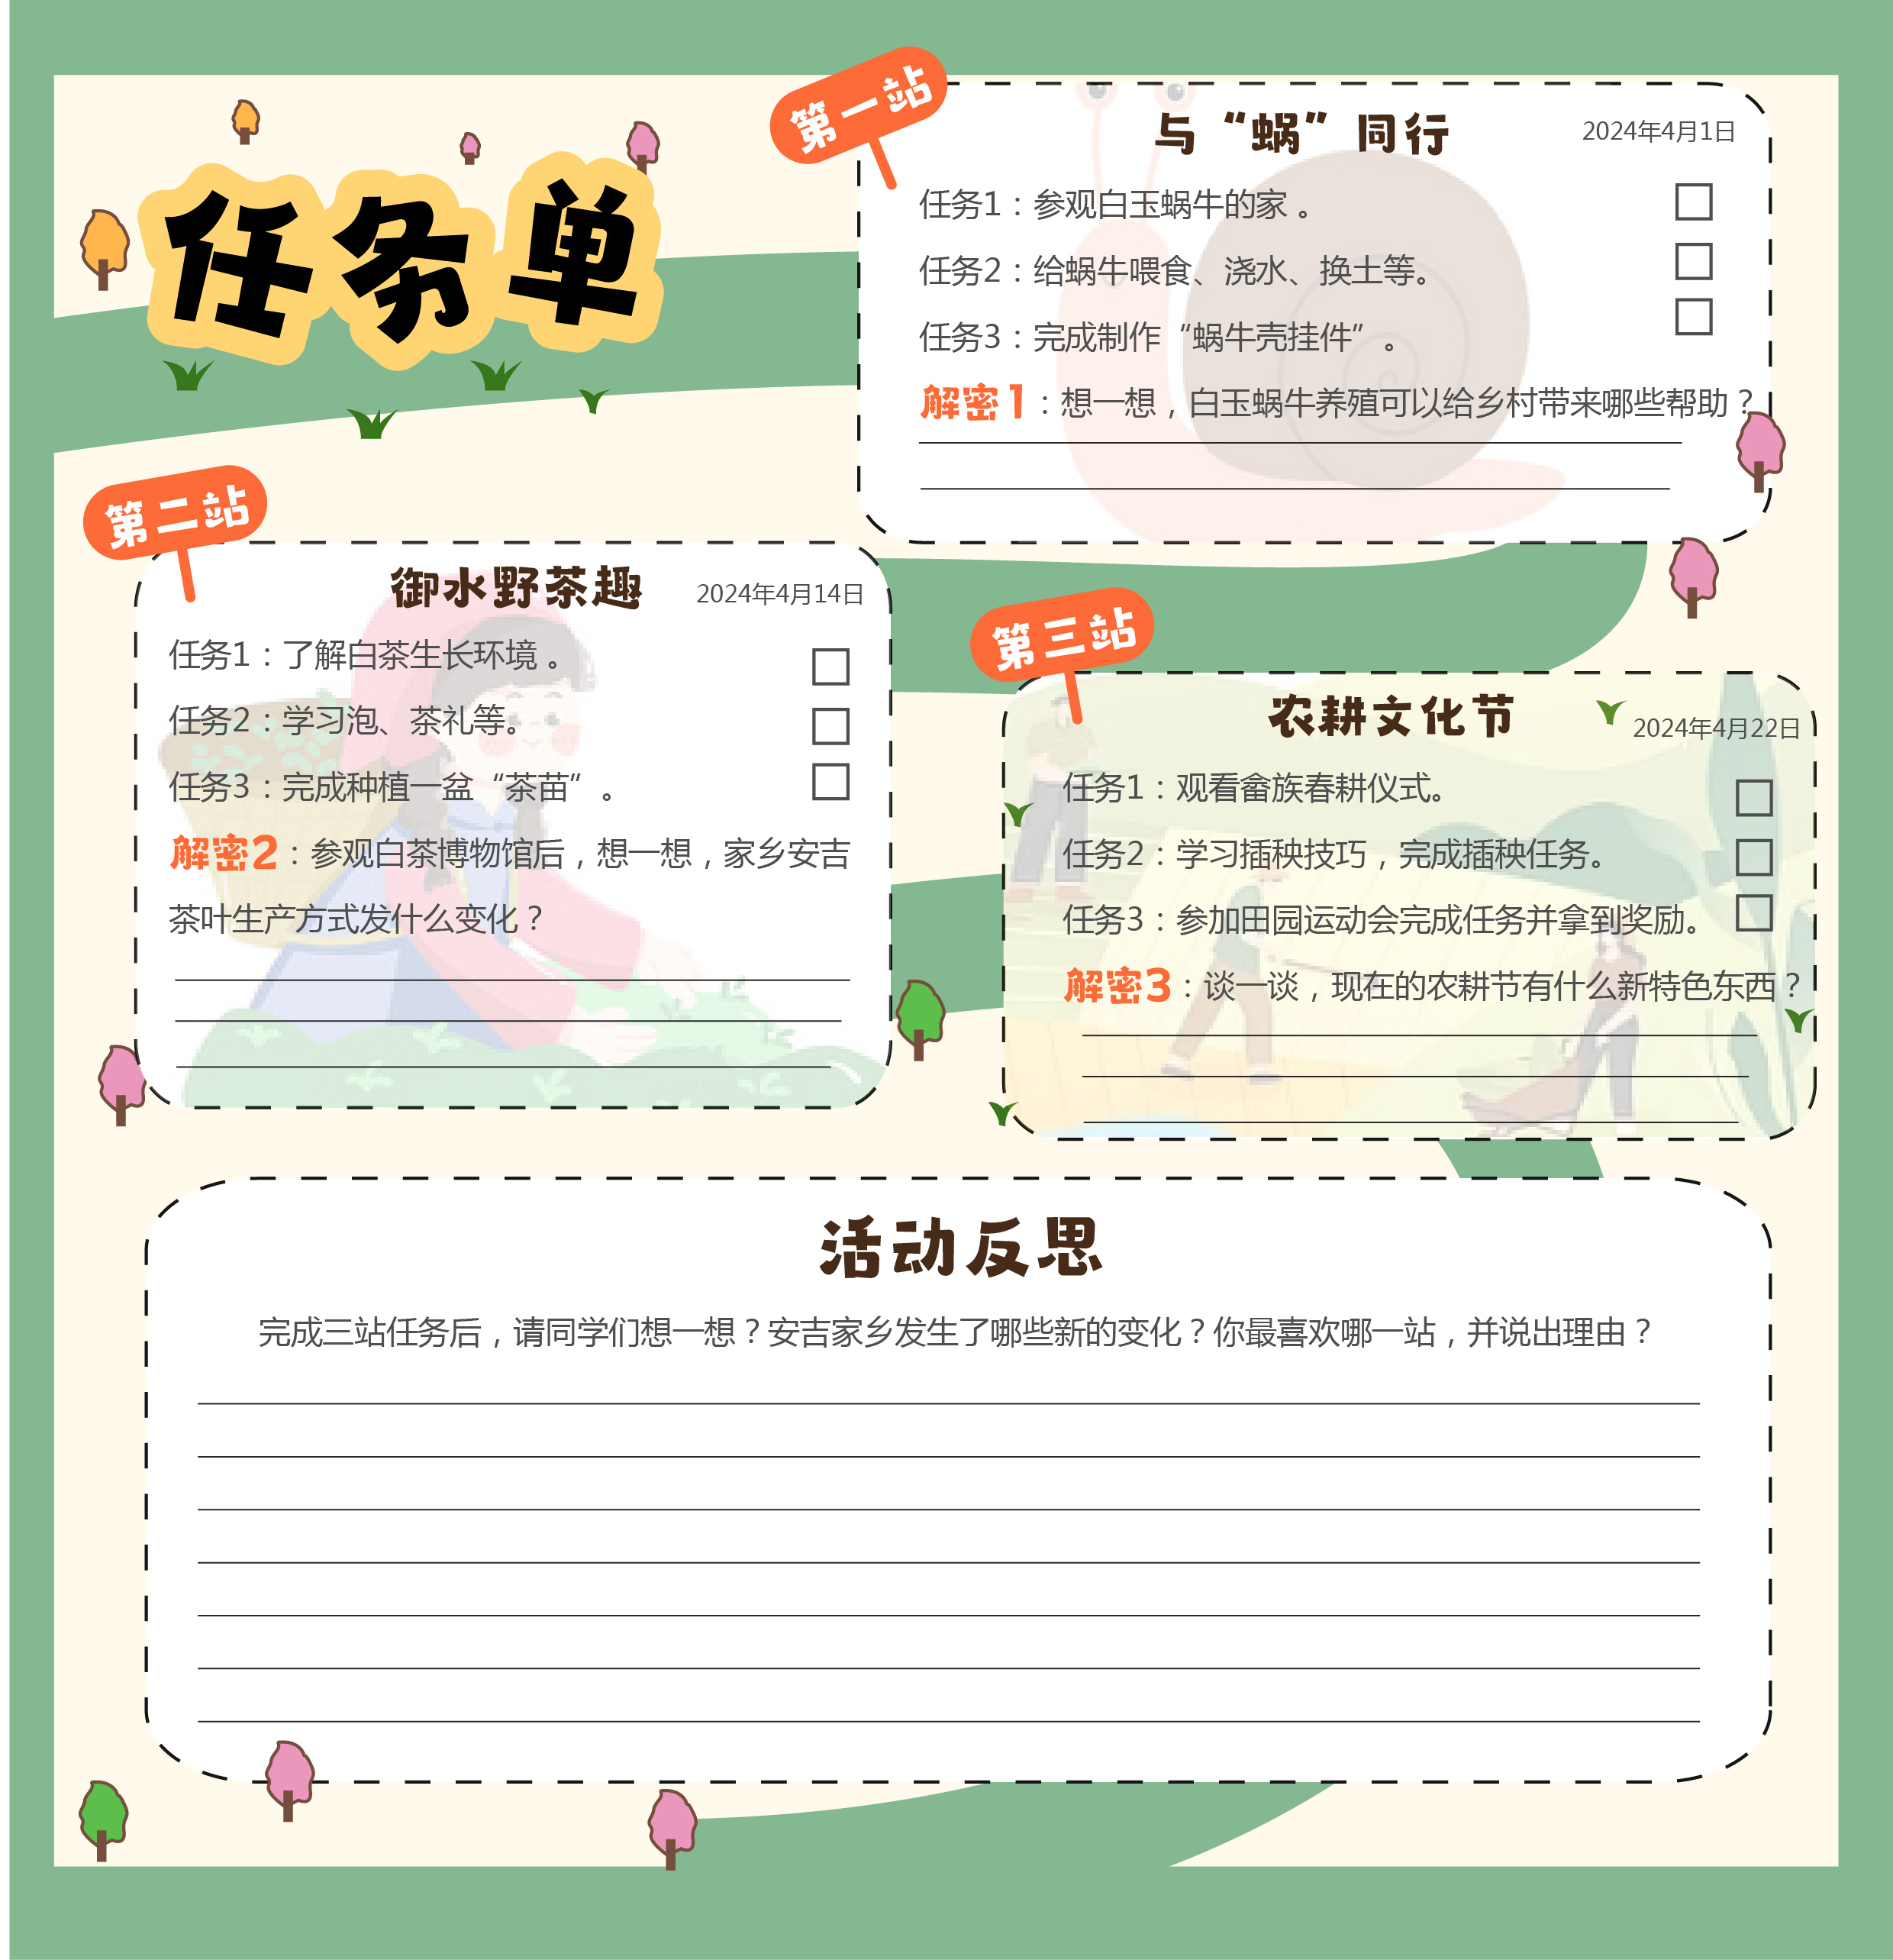

- 活动实施
- 活动导入（青少年活动中心）
开场白：
在接下来的研学活动中，我们将走访安吉县多个具有代表性的乡村，通过实地考察、访谈村民、参与农耕体验等方式，全方位、多角度地探索乡村之美。我们还将有机会体验传统各种有特色的手工艺和畲族文化，甚至参与到乡村创业项目中，用实际行动为乡村的可持续发展贡献一份力量。
同学们，让我们带着对未知的好奇，对美好的向往，一起踏上这场寻找乡村之美的旅程吧！解开家乡蜕变的秘码吧！
（一）第一站：自然教育系列活动1——与“蜗”同行(4月1日、白玉蜗牛养殖基地）
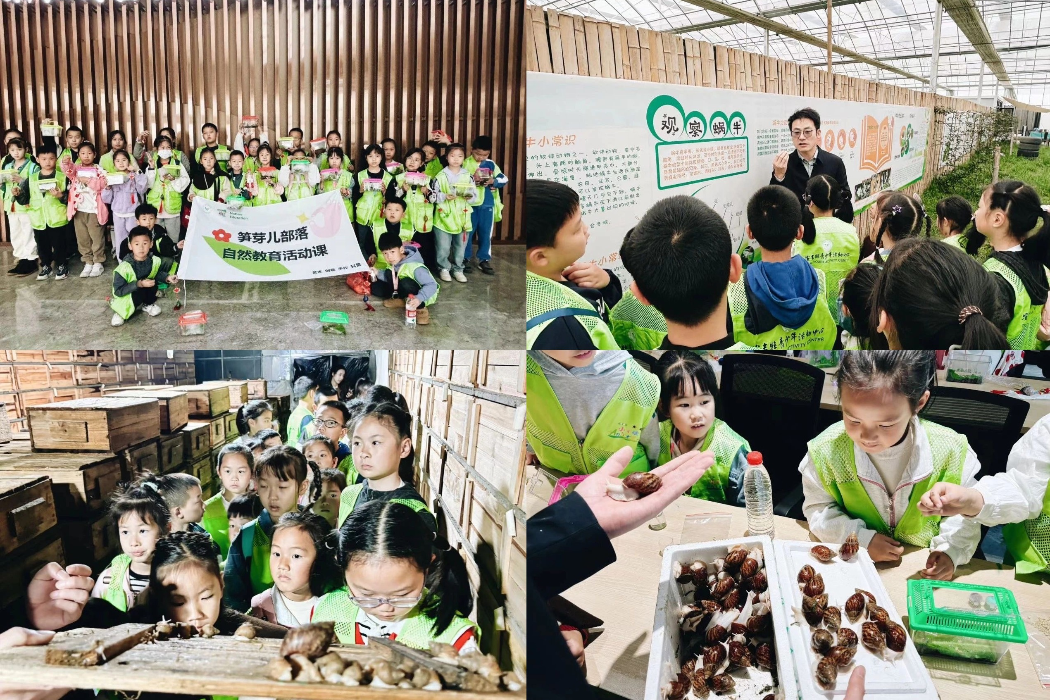

1、自然观察：
1.带领孩子们参观养殖大棚、保温设施、饲料储存区等。
2.讲解养殖环境的控制要点，如温度、湿度、光照等。
2、养殖科普：
1.邀请专业养殖技术人员现场讲解白玉蜗牛的生物学特性、饲料配方、疾病预防等。
2.演示蜗牛的日常管理操作，如投喂、清洁、消毒等。
3、互动交流：
1.安排学生与养殖技术人员进行互动交流，解答参观者提出的问题。
2.鼓励参观者分享自己的养殖经验或心得。
4.“蜗”来创意：
1.老师展示白玉蜗牛挂件文创产品，并讲述蜗牛壳变成文创产品的有趣故事。
2.介绍蜗牛挂件的制作方案。

- 第二站：自然教育系列活动2——御水野茶趣（4月12日、宋茗茶博园）

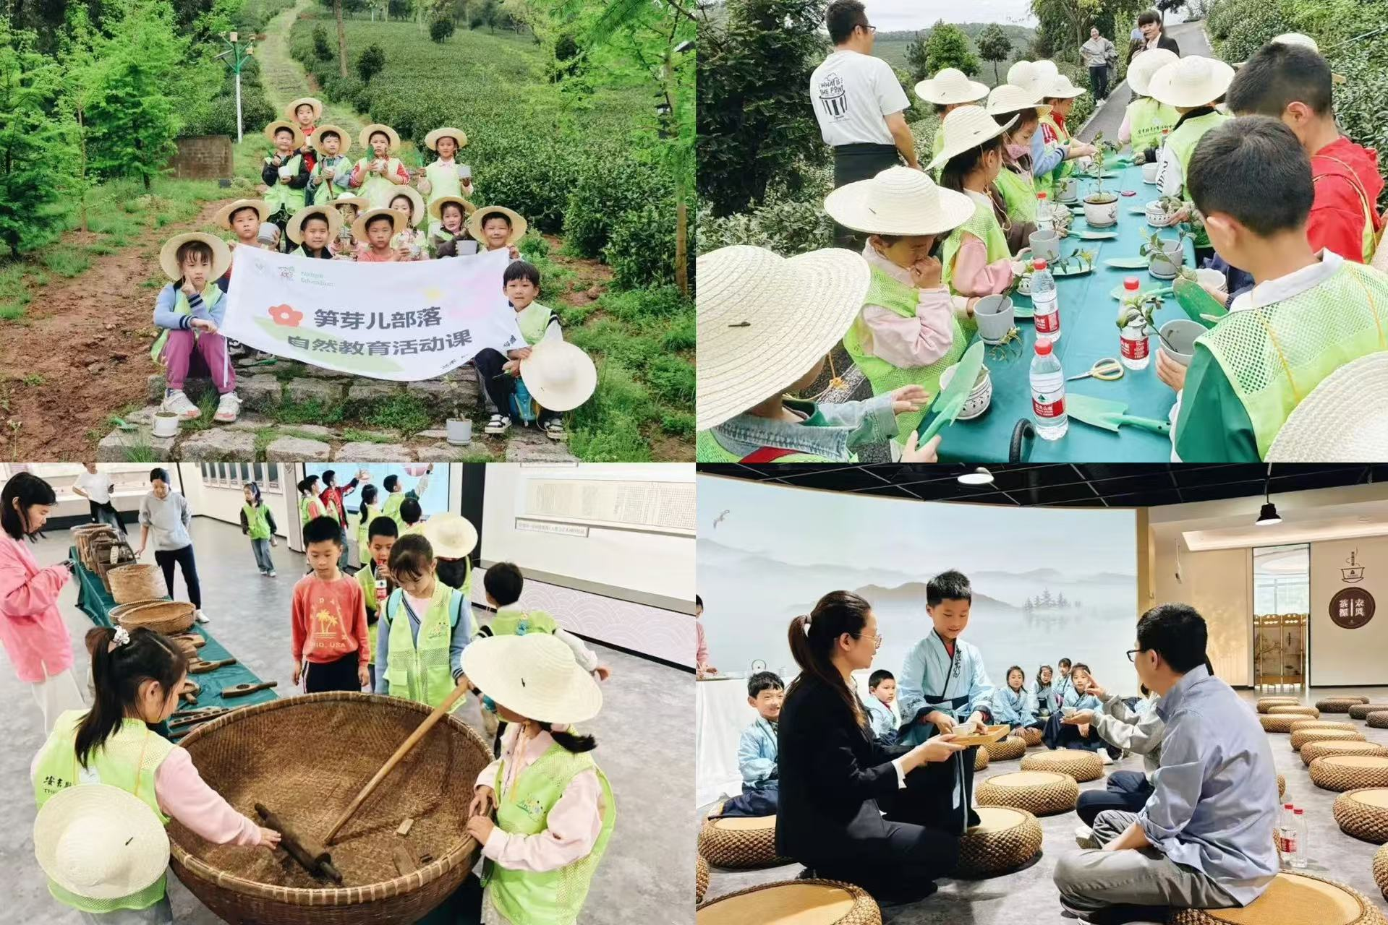

1.游茶园 种茶苗
1.感受茶农采茶时的人文景象和自然风光仔细聆听茶农师傅科普白茶生长、采摘技巧等相关知识，并亲手采摘茶叶，体验茶农辛苦的农事生活。
2.跟随采茶师傅到茶园中，观察茶农师傅茶苗种植的步骤和注意事项，了解茶叶种植与生长相关知识。
2.寻历史 习茶礼
- 参观白茶博物馆了解安吉白茶悠久的发展历史，体会茶叶制作技术创新，寻找安吉白茶发展振兴的秘密。
- 学习茶道礼仪，品尝自己摘的白茶，鼓励孩子学茶，以茶润心，事茶养礼，让他们用茶去寻找心中的美好!
3.品茶香 制茶点
1.让同学通过制作茶点点心过程，了解传统茶文化，还原手工茶点制作，呈现现代色、形、味上的创作，激发孩子们想象力。

- 第三站：自然教育系列活动3——农耕文化节（4月22日、乐那石谷绿色劳动教育基地）

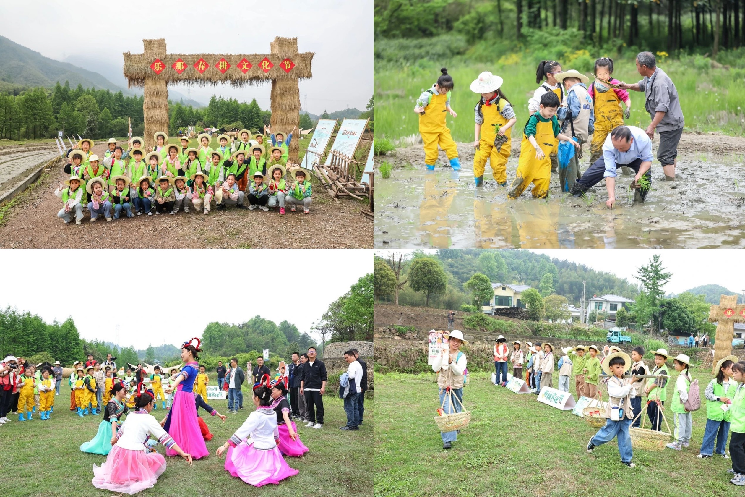

1.春耕畲乡
1.体验不一样的春耕畲族文化盛宴，畲族歌舞、打稻春牛、春耕祭祀仪式、开秧门、开犁的等，体味安吉创新的农事活动。
2.与泥土零距离接触，感受稻田的温度，体验自己插秧。
2.蔬菜漫游指南
1.通过蔬菜猜谜、知识问答，获得蔬菜种子盲盒。
2.通过互动游戏，挑战成功可认领蔬菜一份。
4.田园运动会
体验一场趣味十足的农事运动会，有：圈圈菜园、田园竞速、蔬菜门球、等丰富多彩的劳动游戏，让农田换身成为运动场尽情挥洒汗水。
5.田园艺术
农民伯伯头上的草帽也可以变成意见潮流单品，通过孩子们的天马行空、无限畅想将草帽也可以变得很艺术。

- 第四站：自然教育系列活动4——解密小达人：（4月28日地点：安吉县余村村）

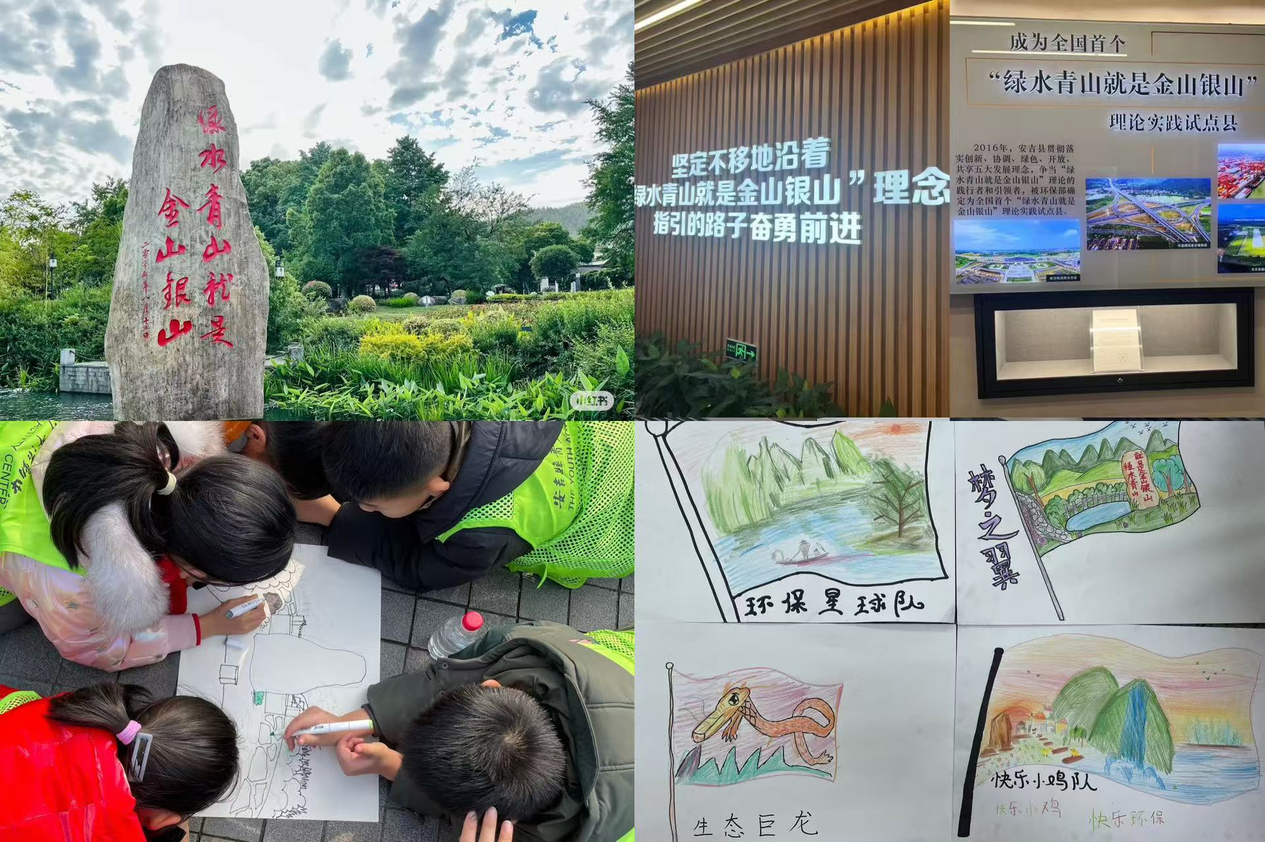

1.“蝶变密码”我来找
1.沿着习爷爷的路线，寻访美丽的余村，参观安吉县余村村的文化大礼堂，观看“两山”纪录片。
2.同学们解开“乡村蝶变密码”：“绿水青山就是金山银山”——“两山”理念。
2.“两山”理念我思考
1.采访当地村民，了解余村的蜕变故事，进一步理解“两山”理念。
4.乡村振兴我献策
1.走进青创园，了解“全球合伙人”计划，在今后，人们如何将“绿水青山”转化成“金山银山”，更好地推动余村的建设，助力“美丽中国”的建设呢?就请大家结合自己理解，谈谈你的看法并献言献策
2:各小组用画笔描绘畅享，幻想一下未来你想为余村或家乡做点什么？请各小组画在纸上、
八、总结拓展
1.分组讨论：作为学生，可以为乡村做点什么？
2.总结答案，评比表彰。
3.活动延伸：写一写本次活动感悟，将优秀的文章在中心宣传栏或者公众号等媒体宣传。
九、活动经费及来源
序号 | 名称 | 费用 | 备注
1 | 活动服务费 | 2000元
2 | 草帽 | 1360
3 | 矿泉水 | 160
4 | 主背景、横幅、区域指示牌、引导牌 | 3000
5 | 场地租赁费 | 800
6 | 辅导员费用 | 800
7 | 药物 | 100
8 | 车辆 | 500
9 | 其他 | 456

- 活动的效果与反思
（一）效果
1.知识积累与视野拓展。了解乡村现状：通过实地探访，参与者能够直观了解到乡村的自然风光、历史文化、民俗风情以及经济发展现状。这种亲身体验的方式，比单纯的课堂学习更加生动、具体，有助于加深印象和理解。
2文化传承与情感认同。通过参观乡村的春耕民俗活动等，能够感受到乡村的变化。在活动中，通过与白玉蜗牛青年创业者、乡村文化学者等老师的交流，同学们可以更加深入地了解乡村文化的内涵和价值，从而增强对传统文化的认同感和保护意识。
（二）反思
1.小活动，大德育。活动围绕“乡村”到“体验”开展一系列小活动，让孩子们更加深入地了解和体验乡村生活，感受到家乡的发展变化，从而激发他们的自豪感和归属感。通过参与乡村振兴的实践活动，孩子们可以学会感恩与回馈，培养起对家乡和社会的责任感。
2.思不足，促改进。
1.活动时间较短，导致部分乡村未能深入探访，留下了遗憾。未来可以考虑延长活动时间，或者分批次进行探访。
2.部分参与者在活动过程中缺乏互动和交流，影响了活动的整体氛围。未来可以加强团队建设，提高参与者的互动性和参与度。
3.在乡村文化保护方面，我们的活动还停留在表面层次，未能深入挖掘和传承乡村文化的精髓。未来可以加强与乡村文化研究者、传承人的合作，共同推动乡村文化的传承和发展。

- 活动安全预案
坚持贯彻落实安全第一、预防为主的方针，防止各类安全责任事故的发生，确保笋芽儿部落自然教育活动的安全、顺利实施。
（一）主要措施
1.成立安全工作组，明确安全责任人及责任分工，负责组织协调、督促检查安全工作措施的落实。
2.活动前，组织安全工作小组到活动场所，实地察看活动器械（具）设备、设施以及活动场地是否存在安全隐患。对参加活动的辅导员开展安全防范培训。
3.活动中，指定专人负责活动期间的治安、消防工作，经常性地检查治安、消防安全隐患；安排好信息报送工作，安全工作组成员手机要一直保持正常通讯状态，如发生安全事故和案件，要及时反馈现场安全负责人，配合有关部门从速处理。
（二）应对突发事件的措施
1.活动期间，如出现突发事件，应立即告知现场安全负责人，以便采取果断措施进行处置。处置有困难的，属于医疗急救方面的突发事件，立即拨打120电话，并做好应急处理；属于火灾方面的突发事件，要立即拨打119电话，并在中心保安人员协助下有序疏散人员。
2.活动中，如果出现各种不可预知的紧急情况，各组安全员要及时组织相关人员，听从现场负责人的统一指挥，按指定的路线有序撤离。对没有及时疏散的人员要向抢救人员指出具体方位，以便及时营救。
3.出现任何突发事件都要在第一时间与下列人员取得联系：章夏浩 15067259793
（三）安全工作组及职责
1.总负责人：章夏浩 15067259793.安全小组成员 张婷 杨厉昱 朱健
- 由活动中心工作人员10人，学校老师5人，共同保障现场秩序及安全。
3.职责分工
（1）总协调：章夏浩老师负责制定活动实施安全保障方案；负责牵头做好活动前安全检查教育工作，发现安全隐患及时提醒；负责做好活动期间的安全检查工作及突发事件的处理。
（2）活动开展中会场秩序维护：负责管理好各活动点做好安全措施；协助做好活动期间的安全检查工作及突发事件的处理。
（3）场地安全应急管理：学校安保人员，活动现场老师配合协助。
（四）注意事项
师生如有身体不适及时告知并根据具体情况处理；活动期间注意环保，不随意丢弃垃圾，不破坏环境。

安吉县青少年活动中心
2024年10月

